Agrupamento/Escola
Nome N.º __________ Turma __________
Classificação Professor ____________________________ Enc. Educ.: ____________________________
GRUPO I – RECURSOS NATURAIS
1. Observa a sequência de etapas (A, B e C) da figura 1, relativa a uma sucessão ecológica.
Coluna I |  |  | Coluna II
(a) Recursos renováveis  (b) Recursos não renováveis  (c) Recursos hídricos  (d) Recursos minerais  (e) Recursos biológicos  (f) Combustíveis fósseis |  |  | (1) Acumulações ou concentrações de rochas ou minerais na crosta terrestre.  (2) Recursos cujos ciclos de renovação são extremamente lentos, em comparação com o tempo de vida do ser humano.  (3) Quantidade de água superficial e subterrânea que está à disposição do ser humano.  (4) Recursos que não se esgotam com grande facilidade, apesar de serem grandemente explorados pelo ser humano.  (5) Petróleo, gás natural e carvão.  (6) Conjunto de materiais e energia que o ser humano pode obter a partir de outros seres vivos.
(a) _____ | (b) _____ |  |  | (c) _____ | (d) _____ | (e) _____ | (f) _____
2. Observa a figura 1 e as seguintes informações sobre os aerogeradores.
Figura 1
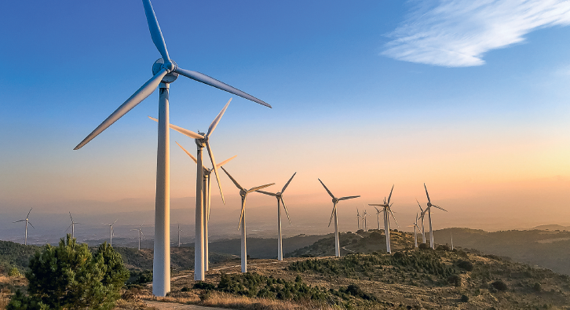
Informações:
Os aerogeradores produzem energia ao converter o movimento das pás (energia mecânica) em energia elétrica. A velocidade mínima do vento para iniciar a produção de energia é 12 km/h.
A velocidade do vento máxima para produção de energia elétrica é 50 km/h.
Se o vento atingir velocidades superiores a 90 km/h, os aerogeradores param para evitar danos.
2.1 Observa a sequência de etapas (A, B e C) da figura 1, relativa a uma sucessão ecológica.

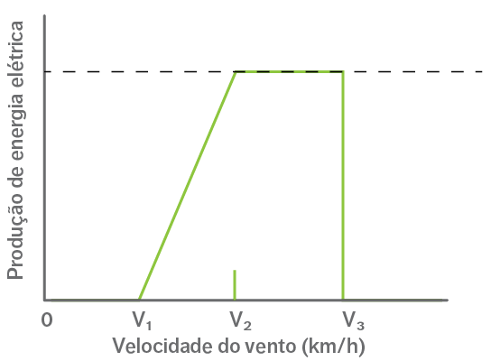
2.2 Observa o gráfico seguinte, que representa a relação entre a velocidade do vento e a produção de energia num aerogerador.
Figura 2
2.2.1 Identifica as velocidades representadas no gráfico, tendo em conta as informações disponibilizadas.
V1– V2– V3–
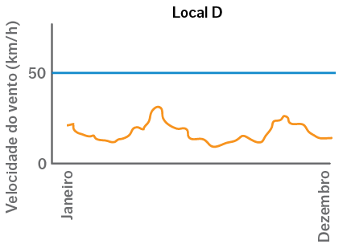
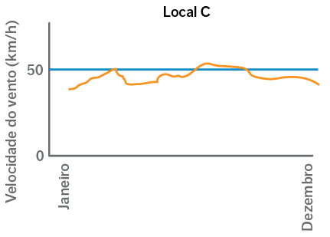
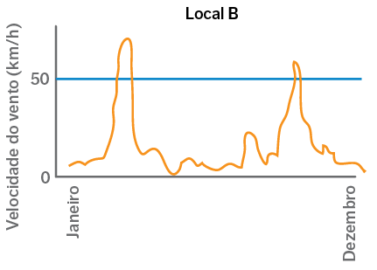
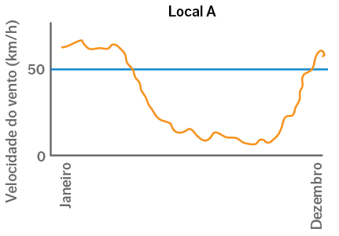
2.3 Seleciona o local mais adequado para instalar um conjunto de aerogeradores, tendo em conta as informações disponibilizadas.

2.3.1 Justifica a tua resposta à questão anterior.

2.4 Indica uma vantagem e uma desvantagem da utilização de aerogeradores para produzir energia elétrica em relação à utilização de combustíveis fósseis.
Vantagem:

Desvantagem:

3. Lê o seguinte texto.
O bacalhau está em risco e a culpa é do aquecimento global
A mesa de Natal da maioria dos Portugueses pode ter os dias contados. Isto porque o bacalhau é uma espécie atualmente em risco e a acidificação dos mares onde ela vive pode ajudar a pio- rar as coisas. Um novo estudo científico, publicado pelo Programa de Monitorização e Avaliação do Ártico, alerta que o stock de bacalhau proveniente do mar de Barents, no norte da Noruega, pode cair até zero antes do final do século. Isto caso o aquecimento global continue, o que é o mais provável.
O mar de Barents é conhecido por ser uma das principais fontes de pesca de bacalhau na Euro- pa. É aqui que se pesca a maior parte do bacalhau que chega a Portugal. Mas o oceano do qual faz parte o mar de Barents é, não só aquele que está exposto a níveis mais rápidos de aqueci- mento, como também o que regista o maior nível de acidificação do mundo.
Estima-se que o aumento da temperatura do mar de Barents tenha sido de 3,5 oC, comparativa- mente a uma média global de 1,1 oC, nos outros oceanos. Este cenário põe em risco não só a região mais produtiva do mundo para a captura desta espécie – que só desova em água fria –, mas tam- bém a sobrevivência de focas e aves marinhas, que encontram no bacalhau a mais importante fonte alimentar. Caso as previsões do estudo se confirmem, os investigadores acreditam que a comercialização do bacalhau conhecerá uma queda abrupta.
Adaptado de www.dn.pt (consultado em 07/03/2022)
3.1 Classifica o bacalhau enquanto recurso natural.

3.2 Explica por que razão o bacalhau do mar de Barents está em risco de extinção.

3.3 Explica por que razão o bacalhau do mar de Barents está em risco de extinção.

GRUPO II – RESÍDUOS
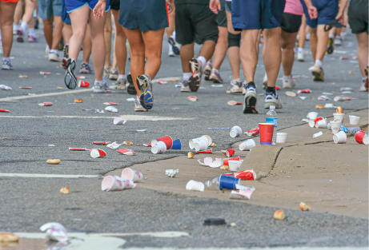
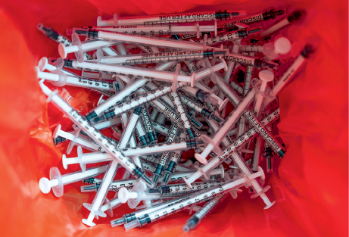
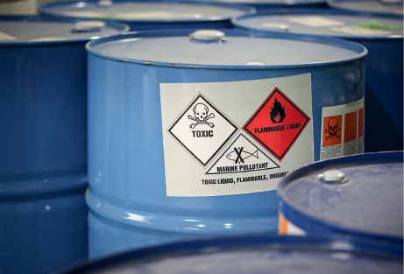
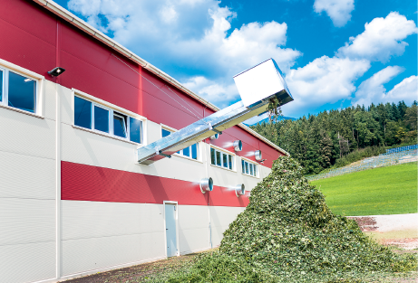
1. Observa as figuras seguintes, que representam diferentes tipos de resíduos.
B
A
C
D
Figura 3
1.1 Identifica os tipos de resíduos representados nas figuras de 3A a 3D.
A –  B – | C –  D –
2. Associa cada um dos conceitos da economia circular da coluna I aos comportamentos correspondentes da coluna II.
Coluna I |  |  | Coluna II
(a) Reciclar  (b) Reparar  (c) Reutilizar  (d) Reduzir |  |  | (1) Remendar uma meia esburacada.  (2) Doar roupa que já não tem uso a outra pessoa.  (3) Colocar papel no ecoponto azul.  (4) Não comprar roupa nova se não for preciso.
 | (a) _____ |  |  | (b) _____ | (c) _____ | (d) _____

